Обґрунтування технічних та якісних характеристик предмета закупівлі: код згідно ДК 021:2015 «Єдиний закупівельний словник» 39110000-6 — Сидіння, стільці та супутні вироби і частини до них (Стільці офісні)
(оприлюднюється на виконання постанови КМУ №710 від 11.10.2016 «Про ефективне використання державних коштів»(Зі змінами))
Найменування, місцезнаходження та ідентифікаційний код замовника в єдиному державному реєстрі юридичних осіб-підприємств та громадських формувань:
Комунальний заклад «Центральноукраїнський науковий ліцей-інтернат Кіровоградської обласної ради»
13763076
Вид процедури:
Відкриті торги з особливостями
Місцезнаходження замовника:
25006, м.Кропивницький вул.Дворцова, 7
Назва предмета закупівлі із зазначенням коду за Єдиним закупівельним словником (у разі поділу на лоти такі відомості такі відомості повинні зазначатися стосовно кожного лота) та назви відповідних класифікаторів предмета закупівлі й частин предмета закупівлі (лотів) (за наявності):

код згідно ДК 021:2015 «Єдиний закупівельний словник» 39110000-6 — Сидіння, стільці та супутні вироби і частини до них (Стільці офісні)

Обсяг закупівлі:
Офісні стільці - 25 шт

Строк поставки –по 31 грудня 2023 року;
Вид та ідентифікатор процедури закупівлі:
UA-2023-10-11-011607-a

Очікувана вартість та обґрунтування очікуваної вартості предмета закупівлі:
28 750,00 грн. (Двадцять вісім тисяч сімсот п’ятдесят грн. 00 коп.)
Обґрунтування технічних та якісних характеристик предмета закупівлі:
технічні та якісні характеристики предмета закупівлі визначені відповідно до потреб замовника та з урахуванням вимог нормативних документів до даного виду товару
№  з/п | Найменування та опис товару | Ескіз | Кількість
1 | Стілець офісний  Транспортувальний стан: зібраний;  Вид: стілець ISO (ІЗО, ІСО);  Розміри:  Висота виробу: 81 см., +/- 2 см;  Глибина: 60 см., +/- 2 см;  Ширина: 55 см., +/- 2 см  Глибина сидіння: 41 см., +/-2 см ;  Висота сидіння: 44 см., +/- 2 см;  Висота спинки : 37 см., +/- 2 см;  Розмір основи : 53х53 см., +/- 2 см;  Матеріали виготовлення:  Матеріал каркасу сидіння: метал.  Матеріал каркасу спинки: метал.  Матеріал основи: метал.  Колір основи: чорний.  Навантаження по вазі, кг – не менше 120 кг  М’якість спинки - м’яке.  М’якість сидіння - м’яке.  Матеріал – зносостійка тканина  Конструкція: без коліс, без підлокітників, на ніжках, із спинкою; | 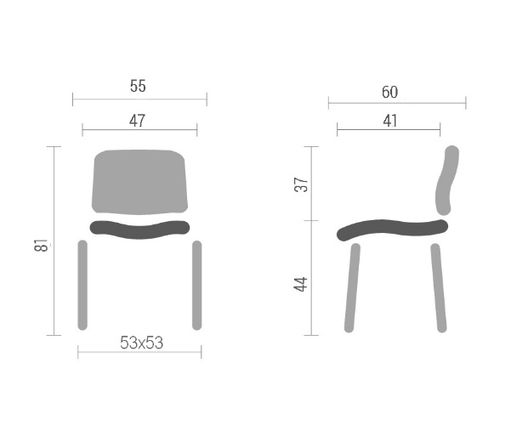  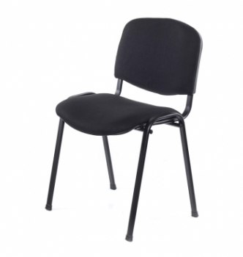 | 25

Очікувана вартість та бюджетні призначення визначено виходячи
з середньої ціни на ринку, яка склалась на початку поточного року та в межах витрат, передбачених Постановою Кабінету Міністрів України від 04.04.2001
№ 332 “Про граничні суми витрат на придбання автомобілів, меблів, іншого обладнання та устаткування, мобільних телефонів, комп'ютерів державними органами, а також установами та організаціями, які утримуються за рахунок державного бюджету” (із змінами).
Очікувана вартість предмета закупівлі визначена (розрахована) методом порівняння ринкових цін. При визначенні очікуваної вартості закупівлі враховувалась інформація про ціни на товари та послуги, що міститься в мережі Інтернет у відкритому доступі та в електронній системі закупівель “Prozorro”.
Мета використання Товару:
З метою забезпечення належних умов праці учнів в STEM лабораторії.

